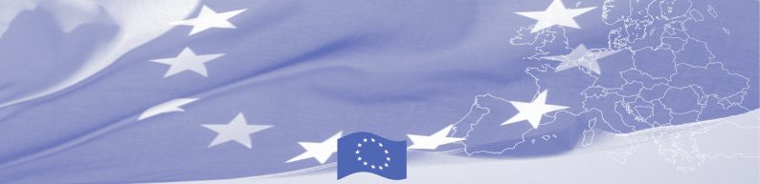
ПРЕСС РЕЛИЗ

4 шілде, 2024

Еуропалық Одақ Қазақстандағы мемлекеттік даму бағдарламаларының тиімділігін арттыру үшін азаматтық қоғамды қолдайды

Астана - 3 шілдеде Астанадағы Достық үйінде «Қазақстандағы саяси диалогтың негізгі компоненті ретінде азаматтық қоғам субъектілерінің мемлекеттік даму бағдарламаларының мониторингі» жобасының конференциясы өтті. Жоба Еуропалық Одақтан (ЕО) 400 000 еуро мөлшерінде грант алды және Қазақстанның төрт нысаналы өңірінде, атап айтқанда Қостанай, Павлодар, Түркістан және Жетісу облыстарында іске асырылатын болады. Конференцияға мемлекеттік органдардың, Қазақстандағы Еуропалық Одақ делегациясының, үкіметтік емес ұйымдардың өкілдері, сондай-ақ азаматтық қоғам мен БАҚ өкілдері қатысты.
Конференцияда жобаның мақсаттары, міндеттері, күтетін нәтижелері және 2024 жылға арналған жұмыс жоспары таныстырылды. Қатысушылар мемлекеттік даму бағдарламалары мониторингінің маңыздылығын және олардың тиімділігін арттыру әсерін талқылады. Саяси диалогтағы азаматтық қоғам ұйымдарының рөлі және олардың мемлекеттік бағдарламалардың ашықтығы мен есептілігін қамтамасыз етуге қосқан үлесі жиындағы талқылаудың негізгі мәселесі болды. Конференция пікір алмасу мен өзара диалог құру үшін ашық платформа ұсынды.

Йоханнес Баур, ЕО делегациясының Қазақстандағы ынтымақтастық бөлімінің басшысы:
"ЕО мен Қазақстан сауда және инвестиция, энергетика және көлік, қоршаған орта және климаттың өзгеруі сияқты түрлі салаларда 30 жылдан астам уақыттан бері бірлесіп жұмыс атқарып келеді. Әсіресе соңғы екі жылда біздің қарым-қатынасымыз маңызды шикізат, жасыл өткел, цифрлық байланыс және Транскаспий көлік дәлізі сияқты маңызды салаларға баса назар аудара отырып, ЕО Жаһандық қақпасы бастамасы шеңберінде едәуір тереңдей түсіп, нығая білді. Мұндай берік ынтымақтастық негізі заңның үстемдігі мен азаматтық қоғамның белсенді қатысуы деп білеміз. Біз саясатты қалыптастыруда және азаматтардың шешім қабылдау процестеріне қатысуын қамтамасыз етуде азаматтық қоғам ұйымдары мен мемлекеттік органдар арасындағы ашық диалогтың маңыздылығын мойындайтынымыз рас. Сондықтан біз Қазақстандағы азаматтық қоғам ұйымдары ұсынған жалпы сомасы 5 миллион еуро болатын осы және басқа да жобаларды қуана қолдаймыз".
Жанаргүл Әлжанова, Мәдениет және ақпарат министрлігінің Азаматтық қоғам істері комитеті төрағасының орынбасары:
"Биыл үш жыл бойы әзірленген қоғамдық бақылау туралы заң күшіне енген болатын. Оны дайындауға тікелей қоғамдық сарапшылар қатысты. Тапсырманың басты мақсаты - азаматтардың мемлекет ісін басқаруға қатысуын қамтамасыз ету ".

Жоба азаматтық қоғам ұйымдарымен, мемлекеттік сыбайлас жемқорлыққа қарсы комитеттермен, кәсіподақтармен, «Атамекен» Ұлттық кәсіпкерлер палатасымен, мемлекеттік құрылымдармен және халықаралық әріптестермен тығыз ынтымақтастықты көздейді. Мұндай ынтымақтастық үздік тәжірибелермен алмасуға және нысаналы өңірлерде мемлекеттік бағдарламаларды іске асыруды жақсарту бойынша ұсынымдарды бірлесіп әзірлеуге ықпал ететін болады.
Қосымша ақпарат алу үшін мына телефондарға хабарласыңыз:Ақпараттық-ресурстық орталық, тел.: +7 7758516615, e-mail: office.ircalmaty@gmail.com немесе Қазақстандағы ЕО делегациясымен delegation-kazakhstan-pic@eeas.europe.eu

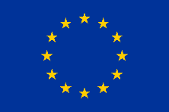
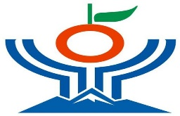

Еуропалық Одақ - 27 еуропалық елдің экономикалық және саяси одағы. Ол адами қадір-қасиетті, бостандықты, демократияны, теңдікті, заң үстемдігін және адам құқықтарын, оның ішінде аз топтарға жататын адамдардың құқықтарын құрметтеу құндылықтарына негізделген. Ол қоғамның, қоршаған орта мен экономиканың тұрақты дамуын әркімнің игілігі үшін ілгерілету мақсатында жаһандық деңгейде әрекет етеді.
Бұл жоба
Еуропалық Одақтан қаржыландырылады.
Еуропалық Одақтың Қазақстан Республикасындағы
өкілдігі
Космонавтар көшесі, 62-үй, 7-қабат
Астана 010000, Қазақстан Республикасы
Тел.: +7 (7172) 97 45 40
Почта: delegation-kazakhstan@eeas.europa.eu
Веб-сайт: https://eeas.europa.eu/delegations/kazakhstan

Ақпараттық-ресурстық орталық (ТБИ)
тел: +7 775 851 6615
E-mail: office.ircalmaty@gmail.com

